**Темы курсовых праектов 2021**

***Тема_1***

Приложение Windows **«График»**

***Задание.***

Создать приложение Windows для графического отображения в одной системе координат **произвольного** числа графических зависимостей  **разной** длины.

Способы отображения:

* отдельные точки;
* соединение точек отрезками прямых;
* соединение точек с помощью кубического сплайна;

Реализовать способ добавления нового графика к уже существующим и удаление выбранного графика.

Реализовать окно диалога для форматирования графиков (как в Mathcad):

* цвет, толщина, тип линий;
* подпись шкал данных по X и Y;
* название графика и подписи осей;
* установка линий сетки;

Данные для одного графика должны храниться в текстовом файле: первый столбец– аргумент, второй столбец– значения функции.

При изменении размера окна изображение соответствующим образом масштабируется.

Обеспечить запись графика в графический файл *.bmp.

***Тема_2***

Приложение Windows  **«Маятник»**

***Задание.***

Создать приложение Windows для графического 3D - изображения колебаний маятника, рис.1.

Для установки параметров модели использовать окно диалога.

Изменяемые параметры маятника:

* длина маятника ;
* начальная скорость ;
* положение и цвет источника света в выбранной системе координат;
* тип модели отражения света для шара;
* положение наблюдателя в выбранной системе координат.

При освещении балки использовать диффузионную модель отражения света поверхностью.

При освещении шара использовать зеркальную или диффузионную (по выбору пользователя) модель отражения света поверхностью.

Маятник считать *математическим.*

Построить график изменения угла  (Рис. 1) во времени в соответствии с заданными параметрами модели.

При изменении размера окна изображение соответствующим образом масштабируется.

Обеспечить запись изображения в графический файл *.bmp

V0

L



Рис. 1

***Тема_3***

Приложение Windows  **«Мельница»**

***Задание.***

Создать приложение Windows для графического 2D - изображения ветряной мельницы, рис.2.

Изменяемые параметры мельницы:

* период вращения одной лопасти мельницы ;
* цвет лопастей;
* цвет здания.
* Для установки параметров рисунка и параметров мельницы использовать окно диалога.
* Обеспечить создание и отображение на экране монитора сразу нескольких объектов, работающих независимо и имеющих свои параметры.
* Обеспечить удаление созданных объектов по выбору (указателем мыши) пользователя
* При изменении размера окна изображение соответствующим образом масштабируется
* Обеспечить запись изображения в графический файл *.bmp

Рис. 2

***Тема_4***

Приложение Windows  **«Вертолет»**

***Задание.***

Создать приложение Windows для графического 2D -изображения летящего вертолета (вид сверху), рис.3.

Изменяемые параметры вертолета:

* период вращения одной лопасти вертолета ;
* скорость перемещения вертолета (при большем T больше скорость и наоборот)
* цвет лопастей;
* цвет корпуса.

1. Реализовать режим зависания (нет перемещения при вращающихся лопастях) при нажатии определенной клавиши. При повторном нажатии этой клавиши полет возобновляется в прежнем направлении.
2. Реализовать режим вращения машины вокруг оси винта при нажатии определенной клавиши. При повторном нажатии этой клавиши вращение прекращается и полет возобновляется в направлении, зафиксированном в момент прекращения вращения.
3. Обеспечить изменение вектора скорости вертолета на угол  влево и вправо относительно текущего вектора скорости (при нажатии определенной клавиши).

Для установки параметров рисунка и параметров вертолета использовать окно диалога.

При изменении размера окна изображение соответствующим образом масштабируется

Обеспечить запись изображения в графический файл *.bmp

V

Рис.3

***Тема_5***

Приложение Windows **«Шар_1»**

***Задание.***

Создать приложение Windows для графического 3D - изображения шара при его движении в прямоугольной области окна D на плоскости XY (Рис.4.)

Для установки параметров модели использовать окно диалога.

Изменяемые параметры:

* размеры области 
* начальная скорость шара [м/сек.];
* угол [град.] (Рис.4)
* тип модели отражения света от поверхности шара;
* положение  источника света в СК XYZ;
* цвет источника света;
* положение  наблюдателя в СК XYZ;

При освещении шара использовать диффузионную модель отражения света поверхностью.

При отражении шара от края области считать, что угол падения равен углу отражения.

При изменении размера окна изображение соответствующим образом масштабируется

Обеспечить запись изображения в графический файл *.bmp





Рис.4

X

Y

Z

D

***Тема_6***

Приложение Windows  **«Шар_2»**

***Задание.***

Создать приложение Windows для графического 3D - изображения шара при его движении в плоскости XY в СК XYZ (Рис.5, вид сверху – положение наблюдателя на оси Z).

Траектория движения шара образуется из двух независимых движений:

* 1. гармоническое колебание вдоль радиус – вектора центра шара c частотой  и амплитудой A;
  2. вращение радиус – вектора центра шара вокруг оси Z (по или против часовой стрелки – по выбору пользователя) с частой .

Изменяемые параметры модели:

* амплитуда колебания A;
* частота колебания ;
* частота колебания ;
* длина  радиуса – вектора .
* положение наблюдателя , , в сферической СК с началом в точке O;
* положение источника света , , в сферической СК с началом в точке O;
* цвет источника света;
* тип модели отражения света от поверхности шара;

Использовать диффузную модель отражения света от шара.

При изменении размера окна изображение соответствующим образом масштабируется.

Показывать или не показывать траекторию движения шара (*по выбору пользователя*).

Для установки модели использовать окно диалога.

Обеспечить запись изображения в графический файл *.bmp

X

Y

R

A

Рис.5

Z

***Тема_7***

Приложение Windows **«Фигуры Лиссажу».**

***Задание.***

Создать приложение Windows для построения фигур Лиссажу на плоскости X0Y (Рис. 5.1)

Фигуры Лиссажу формируются колебаниями:



Изменяемые параметры:

* амплитуда – ;
* частота   [Гц]
* коэффициент ;
* фазовый сдвиг  [Град.];
* Создать изображение фигуры Лиссажу в режиме анимации при изменении значения фазового сдвига  с шагом  при постоянном значении параметров (Режим 1, рис. 5.1).
* Обеспечить отображение на экране монитора сразу нескольких (6) объектов, работающих независимо в режиме анимации и имеющих свои параметры (Режим 2, рис. 5.1).
* Для установки параметров рисунка и фигуры (фигур) Лиссажу использовать окно диалога. Предусмотреть параметры по умолчанию, которые должны появляться в окне диалога при его открытии.
* Для выбора режима использовать меню.
* При изменении размера окна изображение соответствующим образом масштабируется.
* Обеспечить запись изображения в графический файл *.bmp

|  |  |
| --- | --- |
| Режим 1 | Режим 2 |
|  |  |

Рис. 5.1

***Тема_8***

Приложение Windows **«Траектория».**

***Задание.***

Создать приложение Windows для 3D - графического изображения траектории полета тела в пространстве, брошенного под углом  к плоскости XY системы координат (СК) XYZ c начальной скоростью , рис 6.

При полете на тело действует сила сопротивления воздуха, которая пропорциональна вектору скорости в данный момент времени с коэффициентом .

Траектория строится в режиме анимации и изображается штрих – пунктирной линией. Показывать оси координат XYZ.

В качестве летящего тела использовать шар, освещаемый источником света.

Изменяемые параметры модели:

* угол ;
* угол ;
* модуль начальной скорости;
* значение коэффициента ;
* положение наблюдателя , , в сферической СК с началом в точке O;
* положение источника света , , в сферической СК с началом в точке O;
* цвет источника света;

Для установки параметров использовать окно диалога.

Использовать диффузную модель отражения света от шара.

При изменении размера окна изображение соответствующим образом масштабируется.

Обеспечить запись изображения в графический файл *.bmp



Y

Z





X

Рис. 6

O

***Тема_9***

Приложение Windows **«Эллипсоид»**

***Задание.***

Построить 3D – изображение эллипсоида.

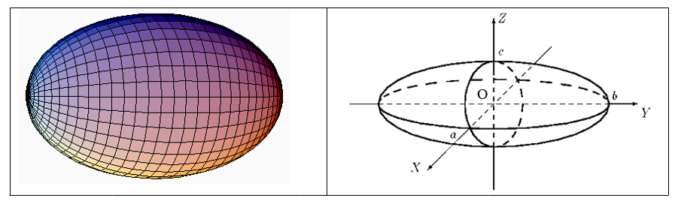

Рис. 7

Уравнение эллипсоида в системе координат (СК) XYZ (Рис. 7)

|  |  |  |
| --- | --- | --- |
|  |  |  |

Для описания поверхности эллипсоида использовать полигональную модель.

Изменяемые параметры модели:

* значение полуосей эллипсоида ;
* положение наблюдателя , в сферической СК с началом в точке O;
* положение источника света , в сферической СК с началом в точке O;
* цвет источника света;
* модель отражения света от поверхности фигуры.

Для установки параметров модели использовать окно диалога.

При изменении размера окна изображение соответствующим образом масштабируется.

Обеспечить запись изображения в графический файл *.bmp

***Тема_10***

Приложение Windows **«Тор»**

***Задание.***

Построить 3D – изображение тора

|  |  |
| --- | --- |
| φ  Z  X  Y | r  α  2R |
| Рис. 7 | |

Параметрическое уравнение тора в системе координат (СК) XYZ (Рис. 7)

|  |  |
| --- | --- |
|  | , |

Для описания поверхности тора использовать полигональную модель.

Изменяемые параметры модели:

* значения радиусов ;
* положение наблюдателя , в сферической СК с началом в точке O;
* положение источника света , в сферической СК с началом в точке O;
* цвет источника света;
* модель отражения света от поверхности фигуры.

Для установки параметров модели использовать окно диалога.

При изменении размера окна изображение соответствующим образом масштабируется.

Обеспечить запись изображения в графический файл *.bmp

***Тема_11***

Приложение Windows **«Шар_3»**

***Задание.***

Построить 3D-изображение – движение шара по спирали вдоль оси Z (рис.10).

Показывать оси XYZ и траекторию

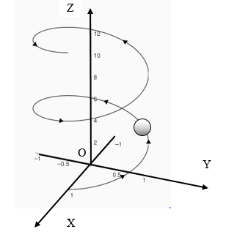

Рис.10

Изменяемые параметры движения шара:

* радиус траектории  в плоскости XY;
* период обращения  шара вокруг оси Z;
* скорость движения  вдоль оси Z;
* положение наблюдателя ,  в сферической СК с началом в точке O;
* положение источника света , в сферической СК с началом в точке O;
* цвет источника света;

Модель отражения света от поверхности фигуры – диффузная.

Для установки параметров модели использовать окно диалога.

При изменении размера окна изображение соответствующим образом масштабируется.

Обеспечить запись изображения в графический файл *.bmp